Форма №7
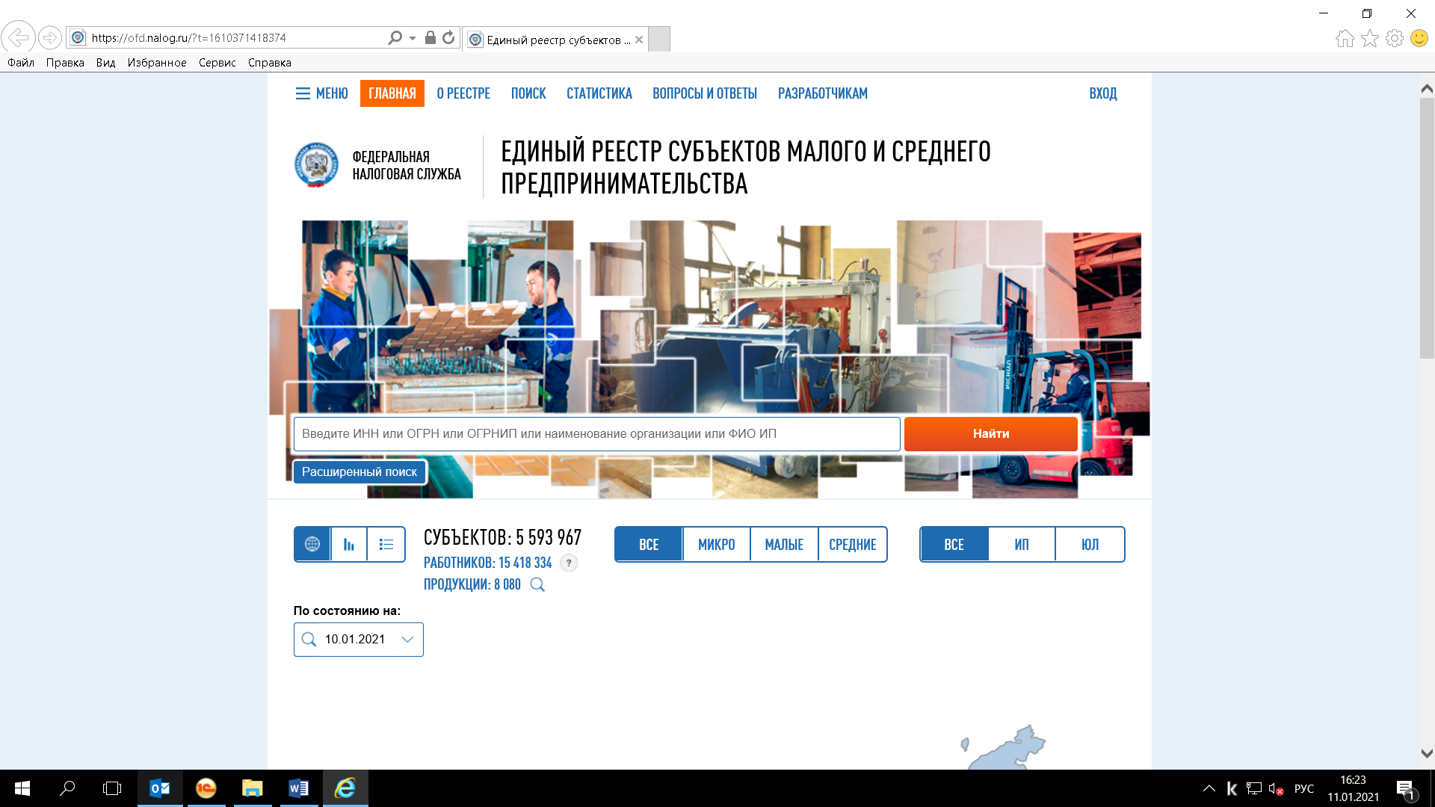
*Участник предоставляет скан-копию из Единого реестра субъектов малого и среднего предпринимательства (рекомендательный характер).

